Wohlfühlen in den
eigenen vier Wänden

Temperatur, Raumklima und Lärm sind wesentliche Faktoren für gesundes und behagliches Wohnen. Die Weichen dafür werden bereits mit der Wahl des Wandbaustoffes gestellt.
Bellenberg, 25. März 2020 (prc) – Zu laut, zu warm, zu kalt, zu schwül – äußere Einflüsse durch Klima, Witterung oder Straßenverkehr sind kaum beeinflussbar. „Es liegt aber in der Hand des Bauherren, in seinem neuen Zuhause die Basis für behagliches und gesundes Wohnen zu schaffen. Und zwar mit der Wahl des richtigen Wandbaustoffes“, sagt Thomas Maucher, technischer Bauberater beim Ziegelwerk Bellenberg. Die Außenwand soll Lärm abhalten, gut wärmedämmen, schadstofffrei sein, Hitzestaus vermindern und das Wohnraumklima auf natürliche Weise begünstigen. In allen Behaglichkeits-Disziplinen nimmt der Ziegel eine Spitzenposition ein.
Temperatur
Der Mensch steht in permanentem Wärmeaustausch mit seiner Umgebung. Ob man sich in einem Raum wohlfühlt oder nicht, hängt wesentlich von den Oberflächentemperaturen der umgebenden Bauteile ab. Das ist so zu erklären: Je weniger Strahlungswärme Wände, Böden und Decke abgeben, desto mehr muss die von Heizkörpern erwärmte Raumluft diese Kühle ausgleichen. Liegt etwa die Temperatur auf der Innenseite der Wandoberflächen bei 10 Grad Celsius, so wird dem Körper selbst bei hoher Raumlufttemperatur Wärme entzogen, man friert. Umgekehrt erzeugt eine höhere Temperatur der Wandoberflächen auch dann eine behagliche Atmosphäre, wenn die Raumlufttemperatur nur auf 16 Grad Celsius klettert. „Ziegel haben dank ihrer Kombination von Dämmvermögen und hoher Masse ein sehr gutes Wärmeverhalten. Sie dämpfen Sommer wie Winter die Schwankungen der Außentemperatur und sorgen innen für eine angenehme Oberflächentemperatur. Die massive Mauer sendet stets eine angenehme, langwellige Wärmestrahlung aus“, erklärt Maucher.
Raumklima
Behaglichkeit hängt in hohem Maße auch vom Raumklima ab – genauer von der Luftfeuchtigkeit und von der Luftqualität. Ist ständig zu viel Wasserdampf in der Raumluft, kann dies chronischen Husten begünstigen und sogar Asthma auslösen. Zudem kann sich krankmachender Schimmel bilden. Eine zu niedrige Luftfeuchtigkeit wiederum kann zu Erkältungen und Kopfschmerzen führen. Ideal für ein behagliches Raumklima ist eine Luftfeuchtigkeit zwischen 45 und 60 Prozent. Der Ziegel gilt aufgrund seiner kapillaren Struktur als diffusionsoffener Baustoffe, der einen steten Feuchteausgleich ermöglicht.
Auch die Luftqualität beeinflusst das Raumklima: Was wir einatmen, darf keine toxischen Gase enthalten. Müdigkeit, Atemnot und Leistungsschwäche sind nur einige der möglichen Folgen. Ziegel bestehen nur aus natürlichen Materialien wie Lehm, Ton und Wasser und sind frei von chemischen Bestandteilen. Sie geben keinerlei gesundheitsschädliche Ausdünstungen an die Luft ab. Schützende Anstriche sind nicht nötig, selbst direkter Haut- oder Mundkontakt ist völlig unbedenklich.

Lärm
In den eigenen vier Wänden sollte Ruhe herrschen: Ein effektiver baulicher Lärm- und Schallschutz hält Straßenlärm sowie laute Gespräche und Fernseher von nebenan fern. Ziegel bieten effektiven Lärm- und Schallschutz. Der Baustoff hat – bezogen auf die Fläche – eine große Masse. Je schwerer ein Quadratmeter Wand, desto besser der Schallschutz.
Das Ziegelwerk Bellenberg zählt zu den Innovationsführern der Deutschen Ziegelindustrie und hat sowohl für den Bau von Ein-, als auch Mehrfamilienhäusern Ziegel entwickelt, die allen Anforderungen gerecht werden. Nicht zuletzt dank Herstellung in der Region gelten diese Ziegel als besonders nachhaltig.
Weitere Informationen sind erhältlich beim Ziegelwerk Bellenberg Wiest GmbH & Co. KG, Tiefenbacherstr. 1, 89287 Bellenberg, Telefon: 0 73 06 / 96 50 - 0, Telefax: 0 73 06/ 96 50 - 77, Internet: www.ziegelwerk-bellenberg.de.

Über das Ziegelwerk Bellenberg Wiest GmbH & Co. KG
Die Ziegelwerk Bellenberg Wiest GmbH & Co. KG steht am Standort Bellenberg seit vielen Jahrzehnten für Innovation und Kompetenz in der Ziegelherstellung. Mit zahlreichen Produktentwicklungen zählt das Unternehmen zu den treibenden Kräften der deutschen Ziegelindustrie. Haupteinsatzgebiete der Ziegel sind Ein- bis Mehrfamilienhäuser sowie Sozial- und Gewerbebauten in Massivbauweise.
Im Dreischichtbetrieb werden im bayerisch-schwäbischen Bellenberg Plan- und hochwärmedämmende Außenwandziegel mit herausragenden bauphysikalischen Eigenschaften hergestellt. Die wichtigsten Absatzregionen sind Bayerisch-Schwaben, der Großraum Ulm, der Alb-Donau-Kreis, Oberschwaben sowie die jeweils angrenzenden Gebiete.

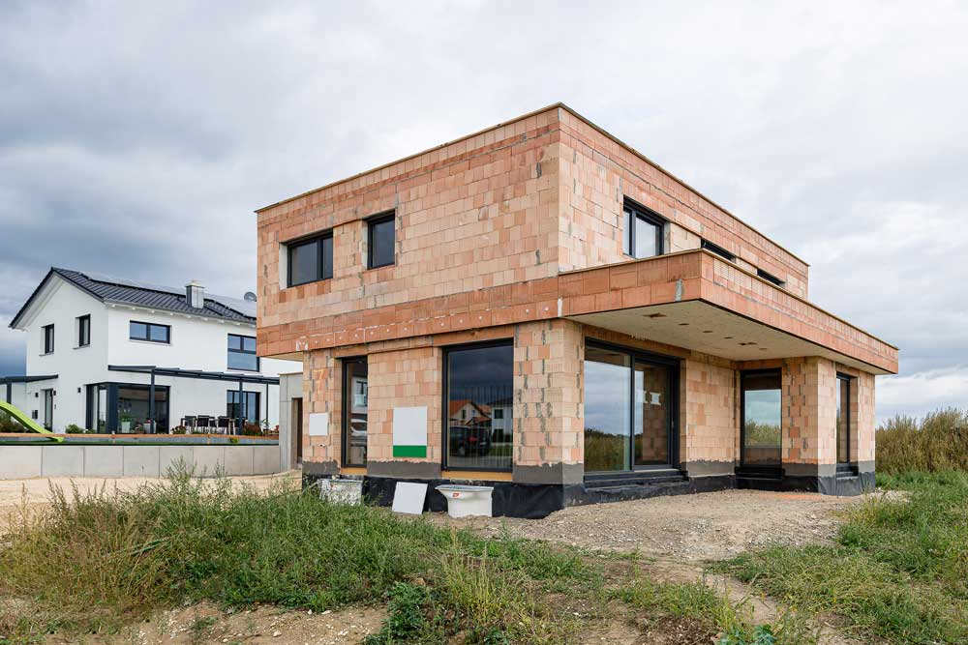
BU: Temperatur, Raumklima und Lärm sind die wesentlichen Faktoren für gesundes und behagliches Wohnen. Ziegel aus Bellenberg überzeugen mit Natürlichkeit und bauphysikalischen Eigenschaften auf höchstem Niveau. Bild: tdx/Ziegelwerk Bellenberg
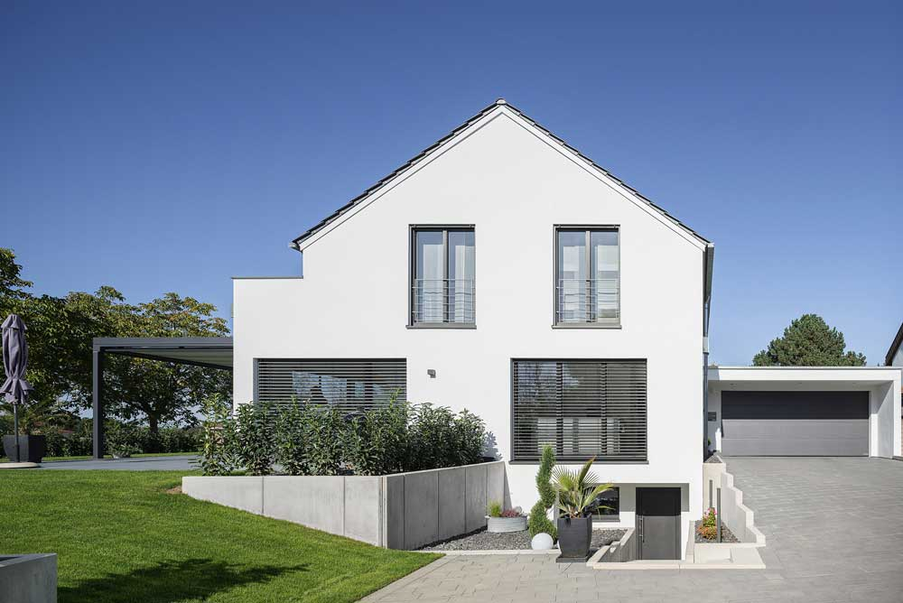BU: Wird das künftige Traumhaus in Ziegelbauweise geplant, ist man mit einer soliden Gebäudehülle in punkto Wohlbefinden auf der sicheren Seite. Bild: tdx/Ziegelwerk Bellenberg

Abdruck honorarfrei – Beleg erbeten

Ansprechpartner für die Redaktionen
PR Company GmbH
Domenic Liebing
Werner-von-Siemens-Str. 6
D-86159 Augsburg
Tel +49 (0) 821/ 258 93 00
Fax +49 (0) 821/ 258 93 01
e-Mail: dliebing@prcompany.de

